云南驰耀科技有限公司企业网站设计规划书
部分内容由豆包生成

1. 项目概述

1.1 项目背景
云南驰耀科技有限公司以物联网平台、智慧化解决方案、安防监控与信息化系统集成为核心业务方向，业务覆盖产品研发、方案设计与项目实施交付。当前公司需要建设一套符合企业形象、能够支撑业务展示与商机转化的官方网站，统一对外输出品牌与技术能力。

1.2 建设目标
- 品牌形象：以「科技感 + 企业蓝白」的专业视觉体系塑造可信赖的科技企业形象。
- 业务展示：通过产品中心、解决方案、案例展示三大模块，完整呈现公司的产品线、技术能力与落地成果。
- 商机转化：提供在线留言、需求咨询、联系方式等转化入口，承接访客询盘。
- 自主可控：配套功能完整的后台管理系统，实现产品、案例、新闻等内容的自主维护与发布，不依赖外部服务商。
- 规范运营：建立统一的内容管理、权限管理与数据统计体系，支撑网站长期运营与 SEO 推广。

1.3 设计定位与原则
原则 | 说明
品牌一致 | 全站统一蓝白科技视觉体系，与公司 LOGO、宣传物料保持色彩与风格一致。
用户导向 | 以「客户找产品、看案例、发咨询」的动线组织信息，三屏内触达核心内容。
内容驱动 | 产品、案例、新闻等全部内容由后台管理，前台动态渲染，支持长期更新。
安全合规 | 符合《网络安全法》《数据安全法》《个人信息保护法》要求，完成 ICP 备案与等保评估。
性能优先 | 首屏加载时间目标控制在 3 秒以内，支持 PC、移动端多端自适应。

本规划以「前台展示 + 后台管理」双端一体为建设核心：前台面向访客呈现品牌与业务，后台面向运营人员提供内容与数据管理能力。文中涉及的具体产品清单、案例资料与业务数据，以公司实际素材为准，待建设期补充确认。

2. 视觉风格与设计理念

2.1 品牌基调
整体风格定位为「现代科技、专业可信、简洁大气」。以深蓝科技色为基调，搭配留白与玻璃拟态卡片，突出物联网、智慧化平台的科技属性，避免传统企业站的呆板与堆砌。

2.2 色彩体系（企业蓝白）
色彩角色 | 色值建议 | 用途
主色 · 科技蓝 | #1E6FFF / #0B5FFF | 按钮、链接、主视觉渐变、强调元素
深色 · 深海蓝 | #0A1633 / #0B1E3F | 首屏 Banner、页脚、深色区块背景
辅色 · 电光青 | #00C8FF / #00E0FF | 光效、数据高亮、科技线条点缀
中性 · 白 / 浅灰 | #FFFFFF / #F5F7FA | 页面底色、卡片背景、分割线
文字 · 深灰 | #1A1A2E / #4A4A5A | 正文与标题文字

2.3 字体体系
- 中文：思源黑体（Source Han Sans）/ 微软雅黑，标题 Bold 700，正文 Regular 400。
- 数字与英文：DIN Alternate / Roboto，用于数据、指标与代码类内容，突出科技感。
- 字号层级：页面主标题 32–48px，栏目标题 24–32px，正文 14–16px，行高 1.6–1.8。

2.4 视觉元素与动效
类别 | 设计要点
科技元素 | 渐变光效、数据粒子、网格底纹、科技线条与连接节点，用于 Banner 与模块背景。
卡片容器 | 玻璃拟态 / 浅阴影圆角卡片（圆角 12–16px），用于产品、案例、新闻列表。
图标体系 | 统一线性图标风格，2px 描边，圆角端点，保持整套图标一致。
动效交互 | 滚动渐入、数字滚动、卡片悬浮上浮、按钮悬停光效；动效时长 0.2–0.4s，克制不喧宾夺主。

2.5 首页视觉风格参考
下图为本项目首页视觉方向的参考示意图：深蓝科技底色 + 企业蓝白配色，首屏突出「智慧物联 · 科技赋能」品牌主张，下方依次呈现产品展示与解决方案板块，用于设计阶段对齐风格基调。
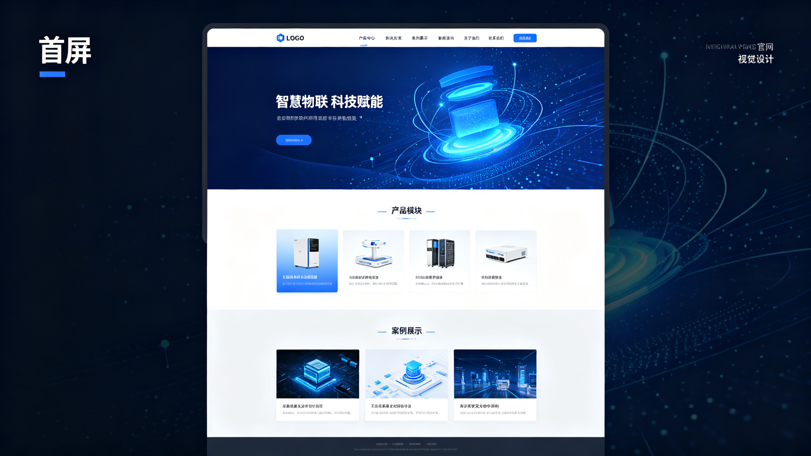
首页视觉风格参考示意图（设计方向示意，非最终稿）

2.6 品牌标识与LOGO
以下为云南驰耀科技有限公司企业LOGO设计方案，共2个候选，用于网站导航栏、页脚、Banner及宣传物料。LOGO采用企业蓝白科技配色，与网站视觉体系统一。
方案一（备选）：六边形几何标志融合字母C/Y与电路线条，象征物联网连接与驰耀的速度光芒，搭配"驰耀科技 CHIYAO TECH"标准字，简洁现代，适合科技企业品牌形象。

LOGO方案一（推荐）：CY几何电路标志
方案二（已选定）：圆角盾牌标志融合"驰"字首字母C与电路网络，象征安防监控与可靠防护，搭配"云南驰耀科技 CHIYAO TECHNOLOGY"全称，稳重专业，突出企业全称。

LOGO方案二：盾牌驰字标志

3. 网站信息架构

3.1 整体架构图
网站整体采用「前台展示层 + 后台管理系统 + 基础服务层」三层结构：前台承载访客浏览与互动，后台支撑运营维护，底层由应用服务、数据库、缓存与对象存储提供支撑。
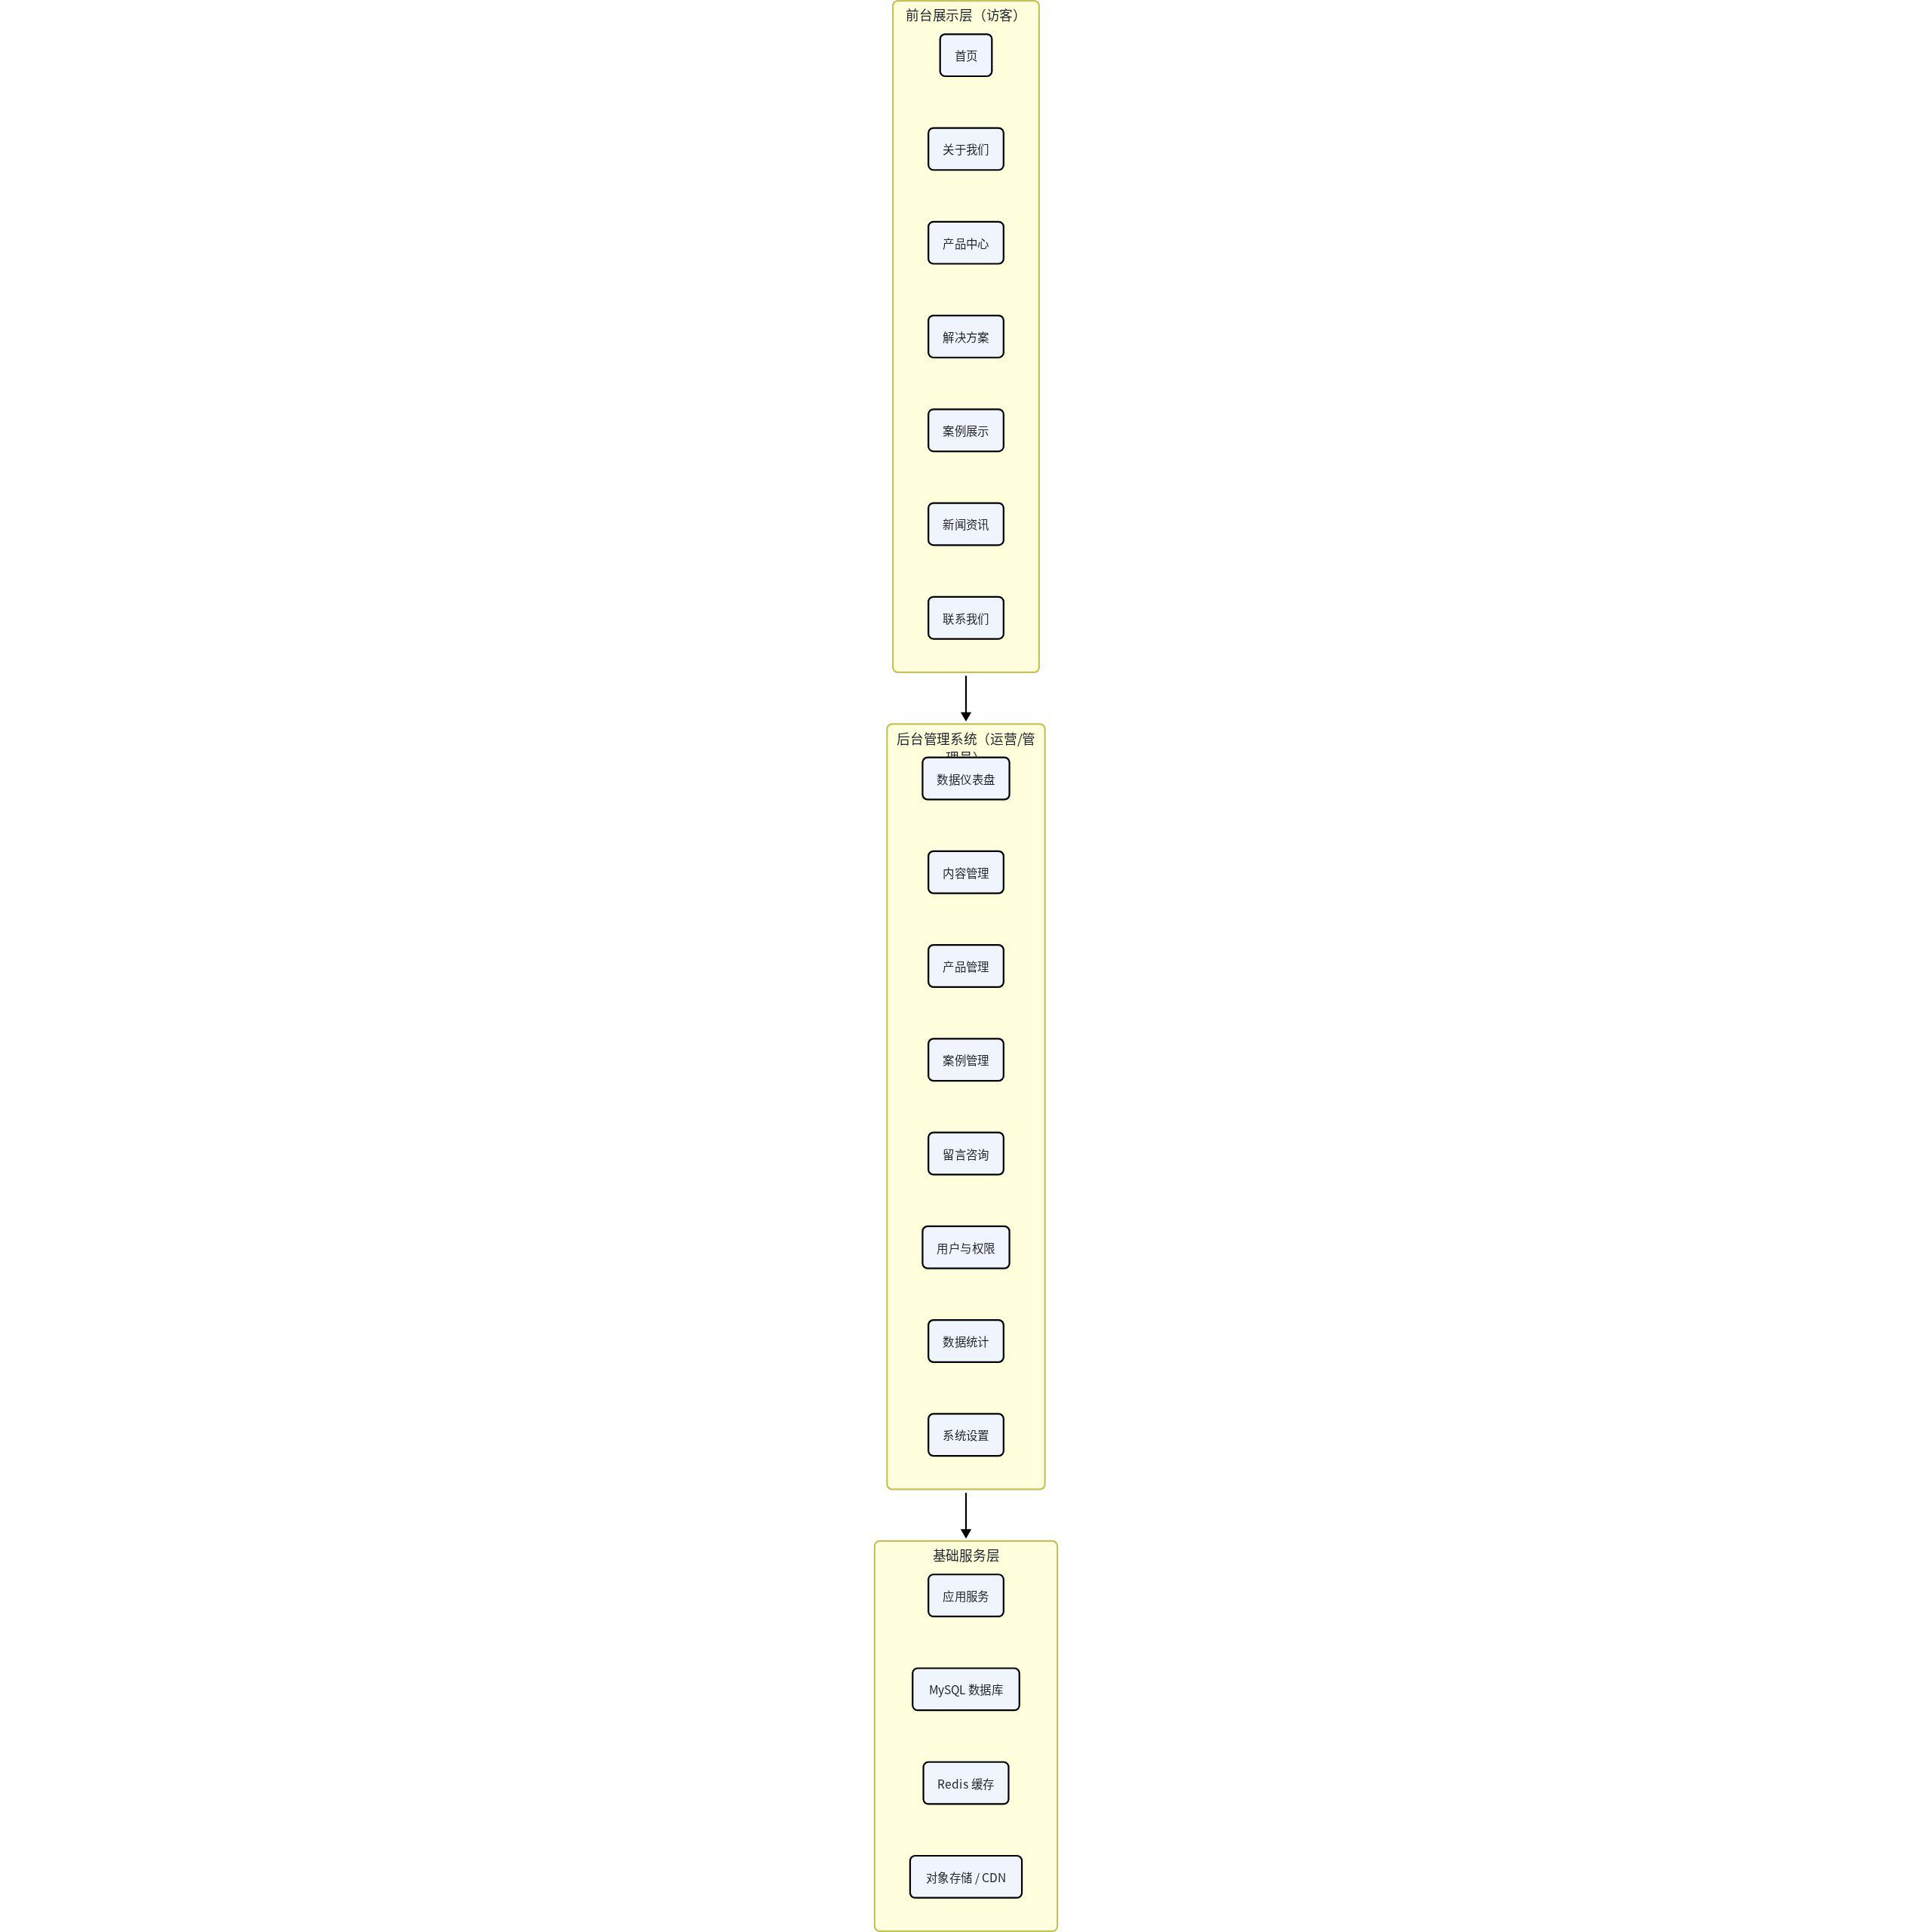

3.2 栏目结构
一级栏目 | 二级栏目 / 内容 | 后台对应管理
首页 | 首屏 Banner、产品速览、解决方案、典型案例、新闻动态、合作伙伴、联系方式 | Banner 管理、产品/案例/新闻管理
关于我们 | 公司简介、发展历程、企业文化、资质荣誉、团队介绍 | 内容管理
产品中心 | 产品分类、产品列表、产品详情（参数/规格/图册/文档下载） | 产品管理
解决方案 | 行业解决方案列表、方案详情（场景/架构/价值） | 解决方案管理
案例展示 | 案例分类、案例列表、案例详情（背景/方案/成果/图片） | 案例管理
软件资料下载 | 软件分类、软件列表、软件详情（版本说明/更新日志/文件下载）、搜索与筛选 | 资料下载管理
新闻资讯 | 公司动态、行业资讯、技术分享 | 内容管理
联系我们 | 联系方式、在线留言、地图导航、人才招聘入口 | 留言咨询管理

3.3 页面清单
序号 | 页面 | 核心模块
1 | 首页 | Banner、产品速览、解决方案、典型案例、新闻、留言入口
2 | 关于我们 | 公司介绍、历程、资质、团队
3 | 产品中心（列表） | 分类筛选、产品卡片、搜索
4 | 产品详情 | 图册、参数表、下载、询盘按钮
5 | 解决方案（列表/详情） | 方案卡片、场景架构、价值点
6 | 案例展示（列表） | 分类筛选、案例封面、行业标签
7 | 案例详情 | 项目背景、方案、成果数据、图片
8 | 软件资料下载（列表） | 分类筛选、搜索、文件卡片列表、分页
9 | 软件资料详情 | 软件介绍、版本说明、更新日志、文件下载、相关产品
10 | 新闻资讯（列表/详情） | 分类、列表、正文、上一篇/下一篇
11 | 联系我们 | 联系信息、在线留言表单、地图
12 | 后台管理系统 | 仪表盘、各内容管理模块、权限、统计、设置

4. 核心模块设计

4.1 首页
- 首屏 Banner：深蓝科技背景 + 渐变光效，主标题「智慧物联 · 科技赋能」，副标题说明业务定位，右侧配产品/场景视觉，含「了解产品」「查看案例」两个行动按钮。
- 核心能力速览：以图标 + 数字形式展示公司能力维度（如产品研发、方案设计、实施交付、运维服务），数字支持滚动动画。
- 产品速览：从产品中心自动提取 4 个重点产品卡片，点击进入产品详情。
- 解决方案入口：展示 3 个行业解决方案卡片。
- 典型案例：从案例中心提取 3 个精选案例，含封面与成果摘要。
- 新闻动态：提取最新 3–4 条新闻。
- 咨询入口：底部醒目的留言咨询区块 + 联系方式 + ICP备案信息展示（滇ICP备2024047880号-1）。
页脚备案与域名信息：网站页脚须展示ICP备案号「滇ICP备2024047880号-1」、主办单位「云南驰耀科技有限公司」、网站域名「ynyzzn.com」，备案号链接至工信部备案查询系统（beian.miit.gov.cn）。备案审核通过日期：2024年12月12日，主办单位性质：企业。
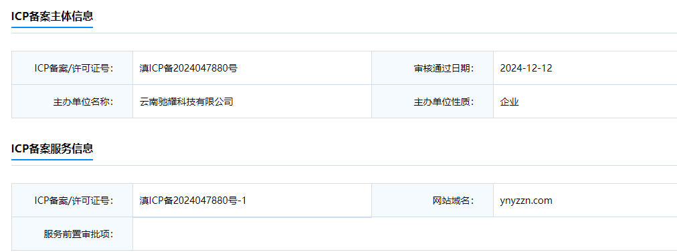
ICP备案信息截图（滇ICP备2024047880号）

4.2 关于我们
以图文 + 时间轴形式呈现公司发展历程；资质荣誉区以证书卡片展示公司资质；团队介绍区展示核心团队与研发实力。内容全部由后台内容管理维护。

4.3 产品中心（产品模块）
产品模块为前台核心展示模块之一，与后台「产品管理」一一对应，支持多分类、多图册、参数化展示，是商机转化的主要载体。
- 产品列表页：左侧产品分类导航，右侧产品卡片网格；支持关键词搜索与分类筛选。
- 产品详情页：产品大图/图册、产品名称与简介、详细参数规格表、产品文档下载、相关产品推荐、「在线咨询」询盘按钮。
- 产品数据结构：产品名称、分类、封面图、图册、简介、详细描述、参数规格（键值表）、文档附件、上架状态、排序权重、SEO 信息。

4.4 解决方案
以行业维度组织解决方案（如智慧物联、安防监控、系统集成等，具体以公司业务为准）。方案详情页包含应用场景、方案架构、核心功能、方案价值、关联产品与典型案例，形成「方案 → 产品 → 案例」的业务闭环。

4.5 案例展示（案例模块）
案例模块用于呈现公司落地成果、建立客户信任，与后台「案例管理」对应，支持按行业/类型分类与标签筛选。
- 案例列表页：分类筛选 + 案例卡片（封面、标题、行业标签、成果摘要）。
- 案例详情页：项目背景、需求分析、解决方案、实施过程、成果与数据、现场图片/视频、关联产品与方案。
- 案例数据结构：案例名称、分类、封面、图册、简介、详细内容、行业标签、成果数据、排序权重、SEO 信息。

4.6 新闻资讯
分「公司动态、行业资讯、技术分享」三类，支持图文混排正文、封面图、标签与发布时间；文章列表支持分页，详情页含上一篇/下一篇与相关推荐。

4.7 联系我们
展示公司地址、电话、邮箱等联系信息；在线留言表单收集姓名、电话、需求描述，提交后进入后台留言中心；接入地图定位与人才招聘入口。

4.8 软件资料下载（下载模块）
软件资料下载模块用于提供驱动程序、固件、使用手册、SDK 等技术资料的下载服务，与后台「资料下载管理」一一对应，支持多分类、多格式文件管理与下载量统计。
- 下载列表页：左侧分类导航（驱动程序、固件升级、使用手册、SDK 开发包、技术文档等），右侧搜索框 + 文件卡片网格，每张卡片含文件图标、名称、版本号、大小、更新日期、下载次数与下载按钮，支持分页。
- 软件详情页：软件介绍、版本说明、更新日志、文件下载列表（多格式/多版本）、相关产品关联、系统要求。
- 下载数据结构：软件名称、分类、封面/图标、简介、详细描述、版本号、文件附件（支持 PDF/ZIP/EXE/IMG 等）、文件大小、更新日志、系统要求、下载次数（自动统计）、上架状态、排序权重、关联产品、SEO 信息。

5. 后台管理系统规划

5.1 后台管理架构
后台管理系统采用 B/S 架构，独立于前台独立域名或子路径部署（如 admin 管理入口），支持多角色登录、权限隔离与操作审计。后台与前台共用一套数据源，前台页面内容全部由后台发布驱动。

5.2 功能模块清单
模块 | 核心功能
数据仪表盘 | 访问量、咨询量、内容发布统计、待办提醒（待审核、未回复留言）、快捷入口
Banner / 广告位管理 | 首页轮播图、活动 Banner 的新增、排序、上/下架、生效时间
产品管理 | 产品分类、产品增删改查、图册上传、参数规格、文档附件、上下架、排序、SEO 设置
解决方案管理 | 方案分类与增删改查、关联产品与案例、封面与图册
案例管理 | 案例分类、案例增删改查、行业标签、图册、成果数据、关联产品方案、排序
资料下载管理 | 软件分类、软件资料增删改查、文件上传（支持 PDF/ZIP/EXE 等多格式）、版本号管理、更新日志、下载次数统计、上/下架、排序、关联产品
内容管理 | 新闻/资讯/关于我们等文章的富文本编辑、分类、标签、置顶、审核发布、定时发布
留言 / 咨询管理 | 前台留言与询盘接收、状态流转（未处理/处理中/已处理）、导出、跟进记录
用户与权限管理 | 后台账号管理、角色管理、菜单与按钮级权限分配、登录日志
数据统计 | 访问量趋势、来源渠道、热门页面/产品/案例、下载量统计、咨询转化统计
系统设置 | 站点基础配置、导航菜单管理、友情链接、SEO 全局设置、联系方式维护
操作日志 | 记录关键操作（发布、删除、权限变更），支持审计追溯

5.3 角色与权限设计
角色 | 权限范围
超级管理员 | 全部模块权限，含用户与权限管理、系统设置、操作日志
内容编辑 | 产品、案例、解决方案、新闻等内容的新增、编辑与发布
运营人员 | 内容编辑权限 + 留言咨询处理 + 数据统计查看
只读访客（可选） | 仅可查看数据统计与内容，不可编辑

5.4 内容发布流程
内容发布遵循「草稿 → 提交审核 → 审核通过 → 发布（或定时发布）→ 前台生效」的标准流程；关键内容变更记录于操作日志，支持撤销与版本回溯。

6. 技术架构

6.1 技术选型建议
层级 | 技术方案 | 说明
前端框架 | Vue 3 + TypeScript + Vite | 组件化开发，生态成熟，便于快速迭代与维护
前端 UI | Element Plus（后台）/ 自定义组件（前台） | 后台复用成熟组件库提升开发效率
后端框架 | Spring Boot（Java）或 NestJS（Node.js） | 与团队技术栈匹配，优先采用团队最熟悉的方案
数据库 | MySQL 8 + Redis 缓存 | 主数据存储 + 高频访问缓存，支撑内容读取性能
文件存储 | 阿里云 OSS / MinIO + CDN | 图片、文档附件存储与加速分发
部署运维 | Nginx + Docker + 阿里云 ECS | 容器化部署，便于水平扩展与回滚
安全防护 | HTTPS、WAF、验证码、登录限流、XSS/SQL 注入防护 | 全链路安全加固，满足合规要求

6.2 响应式与多端适配
- 前台采用响应式布局，自动适配 PC、平板、手机端。
- 移动端优化：触控目标不小于 44px，简化导航为抽屉菜单，图片懒加载。
- 后台管理系统优先桌面端体验，兼容主流浏览器（Chrome、Edge、Safari、Firefox）。

7. SEO 与运营推广
- 技术 SEO：语义化 HTML、TDK 独立设置、站点地图 sitemap.xml、robots.txt、结构化数据。
- 内容 SEO：产品与案例页关键词优化、新闻栏目持续更新，提升行业关键词收录与排名。
- 性能优化：图片压缩与 CDN、静态资源缓存、首屏懒加载，保障搜索引擎抓取质量。
- 统计接入：接入统计代码，监控 PV/UV、来源渠道与询盘转化。

8. 实施计划与建设方式

8.1 实施里程碑
阶段 | 周期（参考） | 主要交付物
需求与设计 | 第 1–2 周 | 原型图、UI 设计稿、栏目与后台功能确认
前端开发 | 第 3–6 周 | 前台页面开发与响应式适配
后台开发 | 第 4–7 周 | 后台管理系统各模块开发与权限体系
联调测试 | 第 8–9 周 | 前后台联调、功能与兼容性测试、安全测试
内容上线 | 第 10 周 | 产品、案例、新闻等初始内容录入与发布
部署上线 | 第 11–12 周 | 正式环境部署、ICP 备案、验收与运维交接

8.2 建设方式选项比较
方式 | 优点 | 不足 | 适用前提
A · 自主开发 | 完全可控、可二次扩展、贴合业务 | 周期长、需投入开发资源 | 有研发团队且后续持续迭代
B · 模板二次开发 | 成本低、上线快 | 定制受限、版权与安全风险 | 预算有限、标准化展示即可
C · 委托外包开发 | 专业分工、无需自建团队 | 沟通成本高、依赖供应商维护 | 无开发资源、追求一次性交付
推荐方向：结合公司物联网研发背景，优先采用「A · 自主开发」或「A + C 混合（自研核心 + 外包非核心）」方式，以保障后台管理系统与后续业务系统的深度整合能力；具体由公司结合团队规模与预算决策。

9. 风险与未知
风险 / 未知项 | 影响 | 应对措施
产品、案例素材不足 | 内容空窗，影响展示效果 | 建设期同步盘点整理素材，先上线可用的核心内容
技术选型与团队技能不匹配 | 开发受阻、维护困难 | 以团队最熟悉的技术栈为准，避免追新
数据与合规风险 | 法律风险、网站被关闭 | 提前完成 ICP 备案、隐私政策与等保评估
SEO 效果依赖持续运营 | 上线后访问量不达预期 | 建立内容更新机制，配合付费推广补充流量

10. 决策入口
本规划书提请公司管理层确认以下事项，确认后即可进入设计开发阶段：
- 确认视觉风格方向（科技感 · 企业蓝白）与整体信息架构
- 确认建设方式（自主开发 / 模板 / 外包）与技术选型
- 确认后台管理系统的功能范围与角色权限方案
- 确认实施周期、预算与负责人（owner）
- 启动产品、案例等初始素材的收集整理

11. 原型与UI设计参考
以下为首页与后台管理系统的低保真线框图与高保真 UI 设计稿，以及新增的软件资料下载页 UI 稿，用于设计阶段评审与开发对齐。

11.1 首页线框图
低保真线框稿，用于确认页面结构、模块布局与信息层级，不含视觉风格。
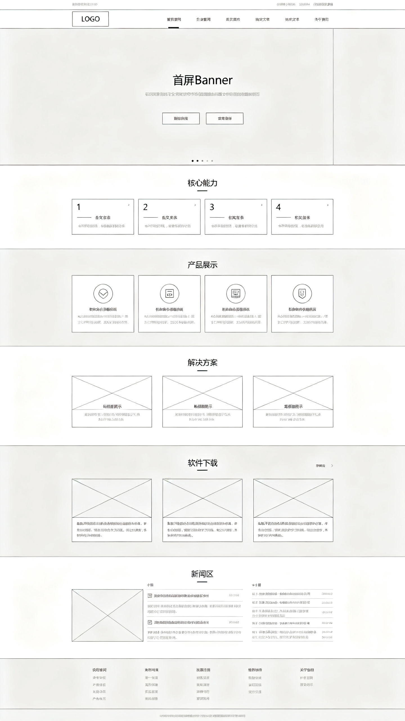
首页低保真线框图

11.2 首页 UI 设计稿
高保真 UI 设计稿，科技感企业蓝白风格，完整呈现首页各模块视觉效果。
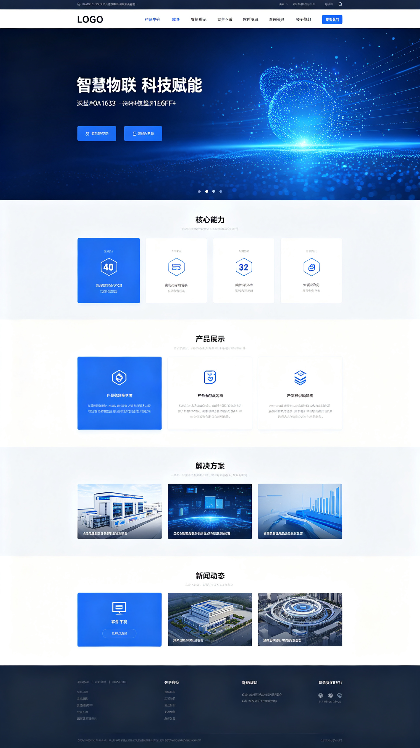
首页高保真UI设计稿

11.3 后台管理线框图
后台管理系统仪表盘低保真线框稿，确认侧边栏导航、数据卡片、图表与表格布局。
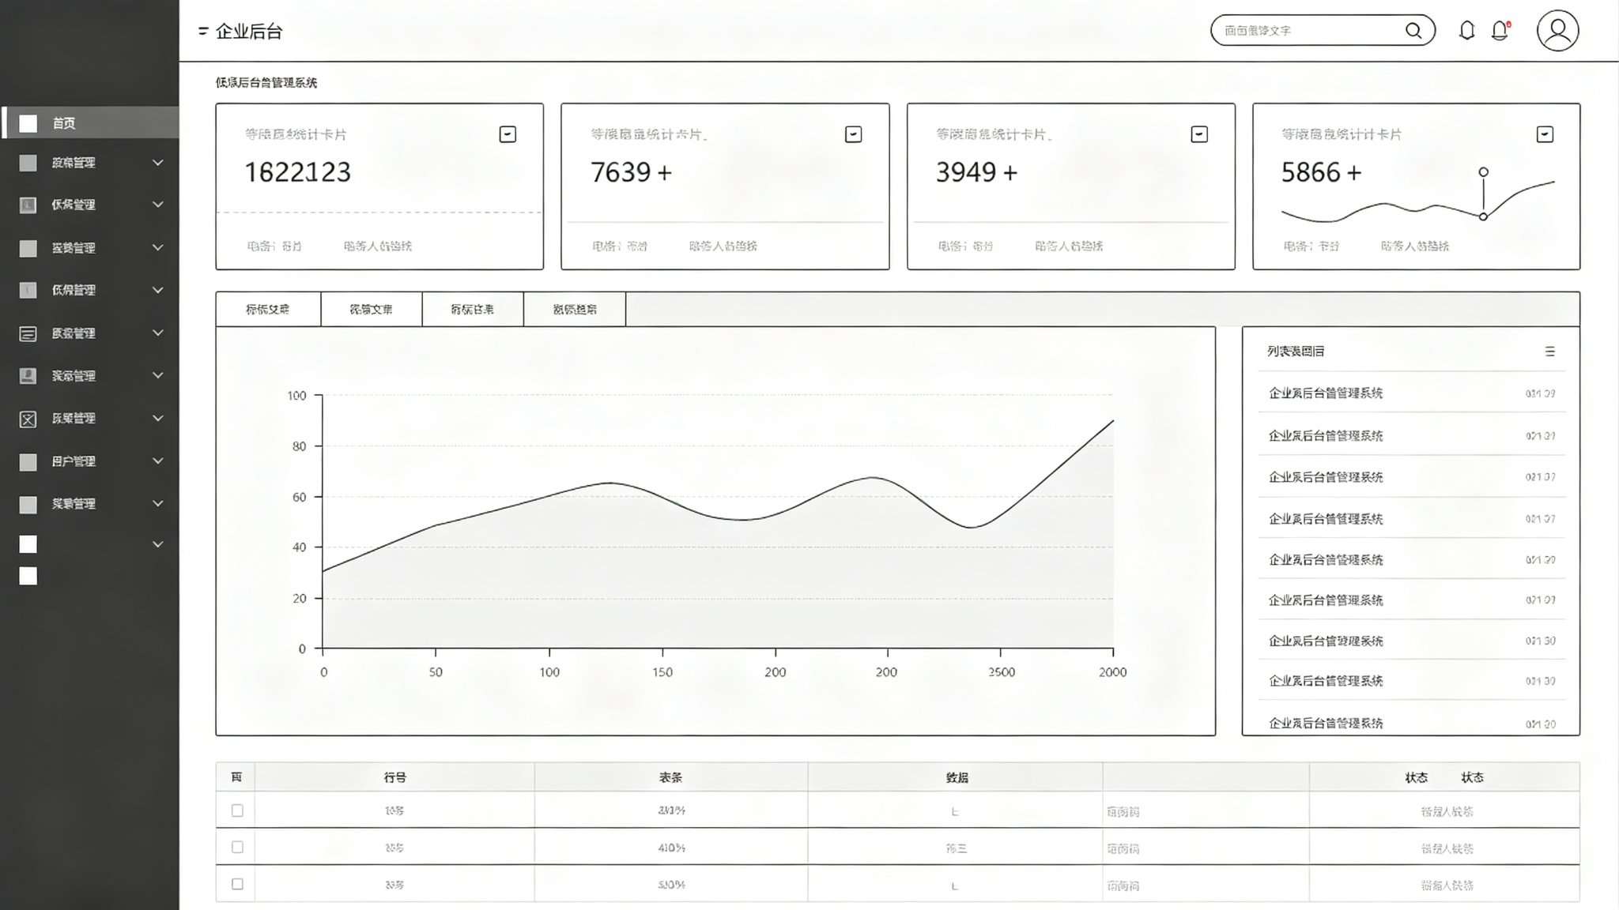
后台管理低保真线框图

11.4 后台管理 UI 设计稿
后台管理系统仪表盘高保真 UI 设计稿，Element Plus 风格，含数据统计卡片、趋势图表与留言表格。
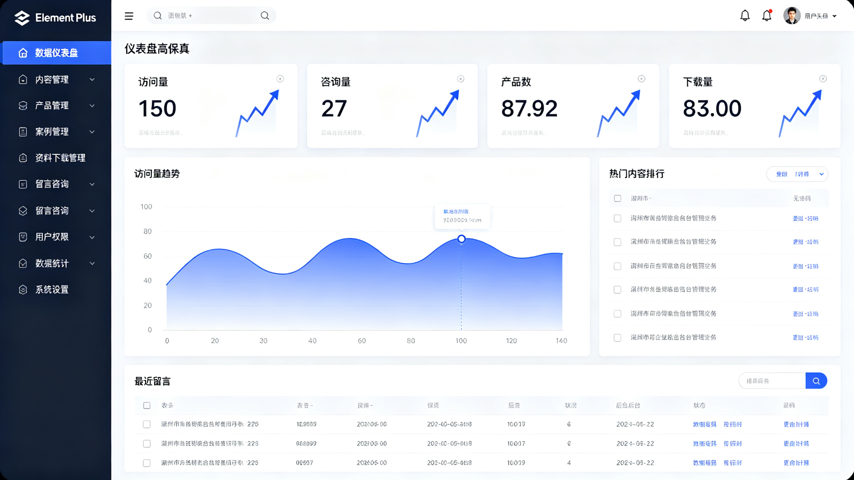
后台管理高保真UI设计稿

11.5 软件资料下载页 UI 设计稿
新增的软件资料下载页面高保真 UI 设计稿，含左侧分类筛选、文件卡片列表与下载按钮。
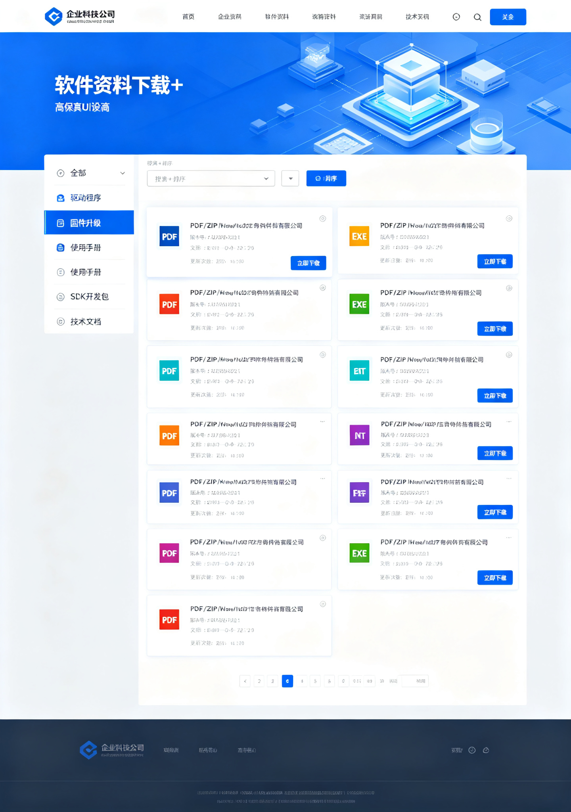
软件资料下载页高保真UI设计稿
|（注：部分内容可能由 AI 生成）

